Структура валиновой тРНК
из организма Thermus Thermophilus.

Автор: Кривошей А.В. (МГУ, ФББ, академическая группа 202).

Аннотация.
Была рассмотрена вторичная структура валиновой тРНК организма Thermus Thermophilus: определены спиральные участки, петли и выпетливания, а после этого получена схема вторичной структуры; описаны контакты нуклеотидов, отвечающих за стабильность пространственной структуры; с помощью программы Зукера предсказана схема той же тРНК; создан скрипт для Rasmol, позволяющий изобразить все особенности вторичной структуры на трёхмерной модели данной молекулы.

Ключевые слова: тРНК; вторичная структура; спираль; петля; выпетливание.

Введение.
РНК – полинуклеотид, играющий очень важную роль в жизни клетки (особенно в биосинтезе белка). В цепи РНК имеется 4 вида азотистых оснований – аденин, гуанин, урацил (в отличие от ДНК, где вместо него тимин) и цитозин. В структуре РНК часто присутствуют участки комплементарных оснований, между которыми идёт взаимодействие и за счёт этого образуются парные участки. Неспаренные участки образуют либо петли (большие), либо выпетливания (маленькие), поэтому вторичная структура РНК имеет форму клеверного листа.
Цель данной работы: изучить (по мере возможностей) вторичную структуру валиновой тРНК организма Thermus Thermophilus и выделить её главные особенности.

Результаты.
1) Схема вторичной структуры.

Рассмотрим элементы вторичной структуры цепи С.
Элемент | Соответствующие номера нуклеотидов
Спираль 1 (акцепторный стебель) | 901-907C, 965-971C
Спираль 2 (T-стебель) | 948-952C, 960-964C
Спираль 3 (антикодоновый стебель) | 925-930C, 938-943C
Спираль 4 (D-стебель) | 910-913С, 921-924С
Петля 1 (антикодоновая) | 931-937C
Петля 2 (D-петля) | 914-920C
Петля 3 (вариабельная) | 944-947C
Петля 4 (T-петля) | 953-959С
Выпетливание 1 | 908-909С
Антикодон | 933-935С
Акцепторный конец | 973-975С

А вот и сама схема (на ней показаны остатки 901-975).
C
A
U
G
A
C
C
C
G
A
G
A
G
G
U
C
C
G
C
U
C
G
C
G
A
G
A
A
G
G
C
G
A
C
U
C
G
A
U
C
G
G
C
G
G
G
G
C
C
C
C
C
C
A
A
C
G
U
A
G
G
U
U
C
A
A
G
U
C
C
U
A
C
5`
3`
G
C
901
975
Акцепторный стебель
T-петля
D-петля
Антикодоновый стебель
Антикодоновая петля
Вариабельная петля
Выпетливание
D-стебель
T-стебель

Красным выделен антикодон;
синим – неканоническая пара G-A;
фиолетовым – акцепторный конец;
чёрточками обозначены водородные связи (между комплементарными основаниями);
зелёными линиями – водородные связи, поддерживающие стабильность третичной структуры;
красной линией – неспиральный стэкинг.

2) Таблица контактов нуклеотидов, поддерживающих стабильность пространственной структуры РНК.
Основания | Номера нуклеотидов | Вид взаимодействия
U-A | 908-914 | Водородная связь
G-C | 915-947 | Водородная связь
C-G | 916-958 | Водородная связь
G-C | 918-955 | Водородная связь
U-A | 953-957 | Водородная связь
G-U | 917-954 | Неспиральный стэкинг

3) Программа Зукера представила несколько вариантов вторичной структуры при различных значениях параметра P программы mfold (брались следующие значения P: 1, 2, 5, 10, 15). Лучший из них представлен здесь (удивительно, но данная структура была получена с первого раза!).

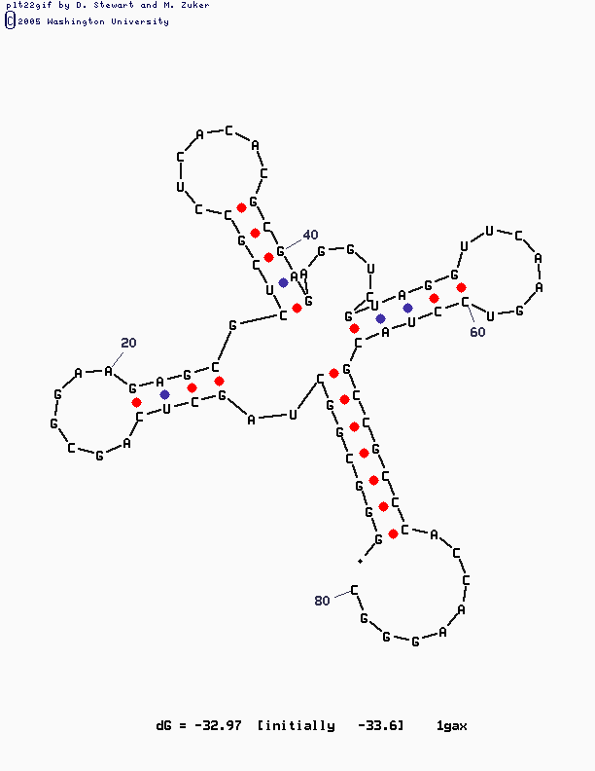

Обсуждение.
РНК, как и любая макромолекула, имеет пространственную структуру. Очевидно, что существуют специфические связи, отвечающие за поддержание третичной структуры. Это может быть, например, стэкинг или водородные связи.
Программа Зукера выдала нам очень хорошую структуру. Она практически полностью совпадает с той, которая была получена в результате обработки данных программы find_pairs. За одним-единственным исключением: не показана неканоническая пара оснований G-A. Что ж, видимо, такая особенность у данной программы – сводить к минимуму нестандартные взаимодействия в молекуле РНК… Хотя в остальном результаты отличные, и их вполне можно использовать на практике.
Как известно из общей биологии, структура тРНК способствует выполнению её функций. Так, антикодон отвечает за «узнавание» соответствующего участка иРНК, а к акцепторному концу прикрепляется аминокислота, участвующая затем в «построении» молекулы белка.

Сопроводительные материалы.
В файле 1gax.spt содержится скрипт для Rasmol, позволяющий визуализировать основные элементы структуры тРНК из PDB записи 1gax.pdb.

Материалы и методы.
Структура тРНК извлечена из записи 1gax.pdb банка PDB (цепь С).
Комплементарность пар определена программами find_pair, analyze пакета 3DNA. Результаты обработаны с помощью программ Far manager, Microsoft Word, Microsoft Excel, RasWin, а также mfold пакета 3DNA (при P=1, 2, 5, 10 и 15).

Благодарности.
Благодарю студента Лохматикова Алексея за советы при работе с программами find_pairs и mfold.
А также: Галкина Ивана и Буркова Бориса за организацию рабочей атмосферы в аудитории № 208 3 октября 2005 года.

Особая благодарность – Дибровой Даше. За что? А просто…

